**Z1: Ejercicio examen - curso 16/17**

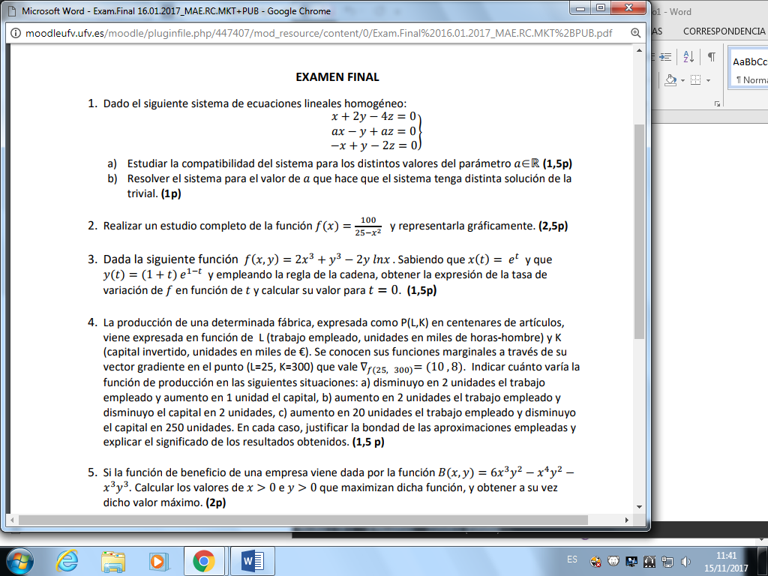

**Z2: Ejercicio examen - curso 16/17**

